

|  |
| --- |
|  |

5.10. Análisis y Diseño del Cliente SIGAIM.



SIGAIM

Sistema de Generación Automática de Informes Médicos

Indice

1. Introducción, alcance y discusión. 2

2. Requisitos de Negocio 2

3. Requisitos tecnológicos 3

4. Requisitos funcionales. 4

*4.1. Vistas de interfaz para casos de uso.* 5

4.1.1 Vista de informes 5

4.1.2. Vista de dictado de informe 5

4.1.3. Vista de etiquetado de informe 6

4.1.4. Vista de concepto 6

4.1.5. Vista de informe 6

*4.2. Casos de Uso.* 6

*4.3. Secuencia de interfaz gráfica* 10

5. Selección de tecnologías 12

*5.1. Web o Escritorio* 12

*5.2. Discusión de tecnologías de escritorio.* 13

6. Arquitectura del Subsistema. 13

7. Orientación de Desarrollo 14

# 1. Introducción, alcance y discusión.

El objetivo del CSIG es presentar al facultativo con una interfaz gráfica a las capacidades de los restantes subsistemas de SIGAIM. El CSIG deberá exponer estas funcionalidades al médico de la forma más intuitiva posible, abstrayendo la complejidad de la representación y análisis de datos.

El CSIG deberá permitir al facultativo:

1. Dictar un informe (posiblemente con pausas intermedias).
2. Modificar el resultado de un dictado.
3. Analizar automáticamente un informe ya dictado, identificando conceptos y arquetipos.
4. Realizar cambios en la información descubierta por el sistema.
5. Versionar un informe, es decir, crear una revisión de un informe ya existente.
6. Ver e imprimir informes ya creados.

El análisis, diseño e implementación del CSIG se realizará según las siguientes directrices, en orden de prioridad:

1. Seguridad en la transmisión y tratamiento de datos.
2. Usabilidad de la interfaz gráfica, que se medirá en función del feedback proporcionado por los facultativos involucrados en el proyecto.
3. Evitar la pérdida de datos en el caso de posibles pérdidas de conexión con el SIIE.
4. Minimizar la carga del equipo cliente.
5. Tiempo de respuesta de cada uno de los casos de uso.

# 2. Requisitos de Negocio

Los requisitos de negocio se especifican asumiendo la implementación de un mecanismo para limitar el acceso a datos dependiendo del usuario identificado en el sistema.

|  |  |  |  |
| --- | --- | --- | --- |
| ID: | Nombre: Listado de Informes | | Realiza: - |
| El CSIG permitirá listar todos los informes disponibles en el sistema, mostrando para cada uno la fecha de creación, fecha de última versión, paciente, facultativo y centro de salud. | | | |
| Dependencias: - | | Versión: 1 | |

|  |  |  |  |
| --- | --- | --- | --- |
| ID: SIIE-BR-001 | Nombre: Filtrado de informes | | Realiza: - |
| El CSIG permitirá filtrar y ordenar los informes disponibles del sistema por fecha de creación, fecha de última modificación, paciente, facultativo, centro de salud y estado del informe (ver entregables generales) | | | |
| Dependencias: - | | Versión: 1 | |

|  |  |  |  |
| --- | --- | --- | --- |
| ID: SIIE-BR-001 | Nombre: Crear informe | | Realiza: - |
| El CSIG permitirá a un facultativo crear un nuevo informe para un paciente en un centro de salud. La creación del informe implica el dictado del mismo, la validación de la transcripción, el análisis del informe y la validación del resultado del análisis. | | | |
| Dependencias: - | | Versión: 1 | |

|  |  |  |  |
| --- | --- | --- | --- |
| ID: SIIE-BR-001 | Nombre: Revisar informe | | Realiza: - |
| El CSIG permitirá a un facultativo revisar un informe creado por el mismo (con el mismo proceso de la creación de un informe) generando una nueva versión del informe. | | | |
| Dependencias: - | | Versión: 1 | |

|  |  |  |  |
| --- | --- | --- | --- |
| ID: SIIE-BR-001 | Nombre: Ver informe | | Realiza: - |
| El CSIG permitirá a un facultativo ver cualquier informe, para el que se mostrará todo el texto dictado y las anotaciones realizadas en el análisis. | | | |
| Dependencias: - | | Versión: 1 | |

|  |  |  |  |
| --- | --- | --- | --- |
| ID: SIIE-BR-001 | Nombre: Listar versiones de informe | | Realiza: - |
| El CSIG permitirá a un facultativo listar todas las versiones disponibles de un informe. | | | |
| Dependencias: - | | Versión: 1 | |

|  |  |  |  |
| --- | --- | --- | --- |
| ID: SIIE-BR-001 | Nombre: Seleccionar versión vigente de informe | | Realiza: - |
| El CSIG permitirá a un facultativo seleccionar la versión vigente de un informe siempre y cuando el informe haya sido creado por el mismo. | | | |
| Dependencias: - | | Versión: 1 | |

# 3. Requisitos tecnológicos

|  |  |  |  |
| --- | --- | --- | --- |
| ID: SIIE-BR-001 | Nombre: Compatibilidad Tecnológica | | Realiza: - |
| Las tecnologías seleccionadas para el desarrollo del cliente deberán ser compatibles con las tecnologías utilizadas por los facultativos del SERGAS, específicamente el Sistema operativo Microsoft Windows XP o superior y el navegador Internet Explorer 6 o superior. | | | |
| Dependencias: - | | Versión: 1 | |

|  |  |  |  |
| --- | --- | --- | --- |
| ID: SIIE-BR-001 | Nombre: Tolerancia a fallos de conexión | | Realiza: - |
| El CSIG deberá contar con los mecanismos necesarios para evitar la pérdida de información introducida por el facultativo (dictado, modificaciones en el texto del dictado, modificación del análisis del informe) en el caso de pérdida de conexión con el SIIE. | | | |
| Dependencias: - | | Versión: 1 | |

|  |  |  |  |
| --- | --- | --- | --- |
| ID: SIIE-BR-001 | Nombre: Selección de tecnologías | | Realiza: - |
| La selección de tecnologías para el CSIG deberá maximizar el uso de tecnologías y herramientas activamente desarrolladas, portables y, en lo posible, software libre o de uso libre, dándose siempre preferencia a los restantes requisitos tecnológicos. | | | |
| Dependencias: - | | Versión: 1 | |

# 4. Requisitos funcionales.

El CSIG deberá proveer al facultativo de las funcionalidades resumidas en el siguiente diagrama de casos de uso. Dada la naturaleza de los datos manejados por el sistema, todos los casos de uso incluirán la autenticación segura del usuario (facultativo) antes de su uso.

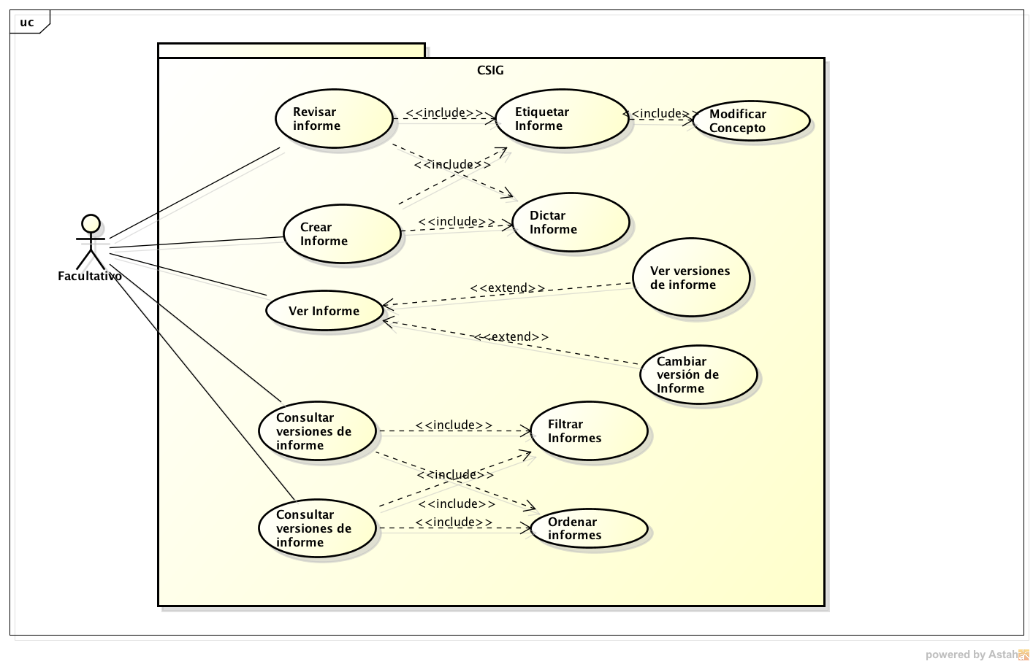

**UCD001:** Diagrama de casos de uso para CSIG.

## 4.1. Vistas de interfaz para casos de uso.

Se introducen las siguientes vistas lógicas para la definición de casos de uso:

### 4.1.1 Vista de informes

Una vista en forma de tabla en la que se muestran todos los informes que correspondan a un filtro, en un orden dado. Cada fila de la tabla contendrá.

1. El identificador del paciente.
2. El identificador del facultativo.
3. El texto completo del informe.
4. Las anotaciones realizadas en el informe en el proceso de análisis.

Cada columna de la tabla permitirá filtrar y ordenar el contenido de la misma.

### 4.1.2. Vista de dictado de informe

La vista de dictado de informe se compone de cuatro cajas de texto, cada una correspondiente a una de las secciones de una nota SOIP.

Las cuatro secciones permitirán seleccionar con el ratón la posición de caracter actual.

Si el informe está siendo dictado, se continuará la transcripción a partir del caracter señalado. Tanto si el informe está siendo dictado como si no, se podrá utilizar el teclado y el ratón para añadir, editar o borrar el resultado de la transcripción.

### 4.1.3. Vista de etiquetado de informe

La vista de etiquetado de informe se organiza en los cuatro campos SOIP. Cada uno de los campos NO será editable. Cada concepto identificado aparecerá resaltado. El texto del informe mostrará como texto el concepto seleccionado actualmente (por ejemplo, el nombre completo de un concepto SNOMED o el término original dictado por el médico, si lo cambia). Hacer clic sobre un concepto abrirá una Vista de concepto.

### 4.1.4. Vista de concepto

Una vista de concepto es un desplegable para un concepto seleccionado desde la vsita de etiquetado de informe.

La vista de concepto es una lista que muestra alternativas para el concepto identificado:

1. El concepto identificado con su representación preferida (SNOMED).
2. Sinónimos del concepto en otras terminologías.
3. El texto original dictado por el médico.
4. Una entrada especial, con un textbox, que permitirá al médico introducir una representación distinta para el concepto.

Cada una de las opciones de la lista permitirá seleccionar el concepto como la representación preferida. Se mostrará dos botones para indicar que el concepto se ha modificado/rechazado debido a un error o una preferencia.

En el caso de que el médico recupere el texto original o utilice el textbox para cambiar el texto, y seleccione la opción de cambiar por error, se eliminará el concepto del análisis.

### 4.1.5. Vista de informe

La vista de informe se organiza en los cuatro campos SOIP. No es editable. Cada concepto identificado aparecerá resaltado. Mover el ratón sobre un concepto resaltado mostrará un desplegable que muestre una vista de concepto, no editable.

## 4.2.Casos de Uso.

|  |  |  |  |
| --- | --- | --- | --- |
| ID: | Nombre: Consultar informes | | Realiza: - |
| Precondiciones: el facultativo se ha autenticado en el sistema. | | | |
| Postcondiciones: | | | |
| Descripción:  El facultativo visualiza una tabla con todos los informes.  |- El facultativo podrá filtrar y ordenar el contenido de la tabla (extensiones “Filtrar Informes” y “Ordenar Informes”)  |- El facultativo selecciona un informe existente para su visualización (incluir “Ver Informe”)  |- El facultativo selecciona la opción de crear un nuevo informe (incluir “Crear informe”)  Terminar | | | |
| Dependencias: - | | Versión: 1 | |

|  |  |  |  |
| --- | --- | --- | --- |
| ID: | Nombre: Ordenar Informes | | Realiza: - |
| Precondiciones: el facultativo está viendo la vista de informes | | | |
| Postcondiciones: | | | |
| El facultativo hace clic en una de las cabeceras de columna de la tabla.  La tabla se ordena por ese campo, alternativamente ascendente o descendentemente dependiendo del orden anterior.  Terminar | | | |
| Dependencias: - | | Versión: 1 | |

|  |  |  |  |
| --- | --- | --- | --- |
| ID: | Nombre: Filtrar Informes | | Realiza: - |
| Precondiciones: el facultativo está viendo la lista de informes | | | |
| Postcondiciones: | | | |
| El facultativo escribe un texto sobre una de las columnas de la tabla.  Ejemplo: El facultativo escribe un identificador de paciente sobre la columna de identificador de paciente.  El facultativo confirma la entrada del valor pulsando Enter  La tabla pasa a contener únicamente aquellos informes que cumplan el criterio de búsqueda  Si se han especificado filtros para más de una columna, se aplicarán conjuntamente con relación AND.  Terminar | | | |
| Dependencias: - | | Versión: 1 | |

|  |  |  |  |
| --- | --- | --- | --- |
| ID: | Nombre: Ver Informe | | Realiza: - |
| Precondiciones: el facultativo ha seleccionado “Ver” un informe desde la vista de informes. | | | |
| Postcondiciones: | | | |
| Se muestra la vista de informe.  El facultativo cierra la vista de informe.  |- El facultativo decide marcar esta versión como la actual (incluye Cambiar Versión de Informe)  |- El facultativo decide revisar el informe (incluye Revistar informe)  |-El facultativo decide ver todas las versiones del informe (incluye Consultar Versiones de Informe)  Terminar | | | |
| Dependencias: - | | Versión: 1 | |

|  |  |  |  |
| --- | --- | --- | --- |
| ID: | Nombre: Consultar versiones de informe | | Realiza: - |
| Precondiciones: se ha seleccionado “Mostrar versiones” para un informe desde la vista de informe. | | | |
| Postcondiciones: | | | |
| El facultativo visualiza una tabla con todas las versiones del informe. Misma vista que la vista de informes  |- El facultativo filtra u ordena la tabla según los casos de uso Ordenar Informes y Filtrar Informes.  |- El facultativo selecciona una versión del para su visualización (incluye “Ver Informe”) | | | |
| Dependencias: - | | Versión: 1 | |

|  |  |  |  |
| --- | --- | --- | --- |
| ID: | Nombre: Cambiar versión de informe. | | Realiza: - |
| Precondiciones: se ha seleccionado “Cambiar versión de informe” para un informe desde la vista de informe. | | | |
| Postcondiciones: la versión seleccionada del informe pasa a considerarse la versión actual. | | | |
| Se aplica el caso de uso “Crear Informe” | | | |
| Dependencias: - | | Versión: 1 | |

|  |  |  |  |
| --- | --- | --- | --- |
| ID: | Nombre: Revisar Informe | | Realiza: - |
| Precondiciones: el facultativo ha seleccionado “Revisar” un informe desde la tabla de informes. | | | |
| Postcondiciones: | | | |
| Incluir caso de uso “Dictar Informe”.  Incluir caso de uso “Etiquetar Informe”  Se confirma la revisión del informe  Terminar | | | |
| Dependencias: - | | Versión: 1 | |

|  |  |  |  |
| --- | --- | --- | --- |
| ID: | Nombre: Crear Informe | | Realiza: - |
| Precondiciones: el facultativo ha seleccionado “Crear” un informe desde la tabla de informes. | | | |
| Postcondiciones: | | | |
| Incluir caso de uso “Dictar Informe”.  Incluir caso de uso “Etiquetar Informe”  Se confirma la revisión del informe  Terminar | | | |
| Dependencias: - | | Versión: 1 | |

|  |  |  |  |
| --- | --- | --- | --- |
| ID: | Nombre: Dictar Informe | | Realiza: - |
| Precondiciones: el facultativo ha seleccionado “Crear” un informe desde la tabla de informes. | | | |
| Postcondiciones: se crea un nuevo informe o una versión de informe en el sistema SIGAIM, en estado “Dictando” o “Transcrito” | | | |
| Se muestra la pantalla de dictado de informe (ver descripción de vista de dictado de informe)  El facultativo selecciona comenzar el dictado del informe  |- El facultativo utiliza comandos de voz para controlar el dictado del informe (ver mecanismo de dictado de informe)  |- El facultativo pausa el dictado del informe.  El facultativo termina el dictado del informe  |- El facultativo edita el resultado del dictado manualmente, utilizando ratón y teclado  El facultativo confirma el dictado del informe  Mecanismo de dictado de informe.  El médico podrá iniciar, pausar, reiniciar y terminar un dictado. Mientras el dictado esté iniciado, el resultado de la transcripción actualizará la vista de informe con la mayor frecuencia posible (ya sea en tiempo real o no). El médico podrá utilizar 4 comandos especiales para indicar que lo que se dictará a continuación forma parte de una de las 4 secciones de una nota SOIP.  Subjetivo  Objetivo  Impresión  Plan  Las palabras exactas a pronunciar para invocar estos comandos se delegan al STRV.  Cuando se detecte uno de estos comandos, se seguirá añadiendo texto a la sección correspondiente de la vista de dictado de informe. | | | |
| Dependencias: - | | Versión: 1 | |

|  |  |  |  |
| --- | --- | --- | --- |
| ID: | Nombre: Etiquetar Informe | | Realiza: - |
| Precondiciones: el facultativo ha terminado el dictado de un informe | | | |
| Postcondiciones: se crea un nuevo informe o una versión de informe en el sistema SIGAIM, en estado “Analizado” o “Completado” | | | |
| Se muestra la vista de etiquetado de informe  |- Si el médico hace clic sobre un concepto identificado, pasar al caso de uso “Modificar Concepto”  |- Repetir  Terminar | | | |
| Dependencias: - | | Versión: 1 | |

|  |  |  |  |
| --- | --- | --- | --- |
| ID: | Nombre: Modificar Concepto | | Realiza: - |
| Precondiciones: el facultativo ha hecho clic sobre un concepto desde la Vista de Etiquetado de Informe | | | |
| Postcondiciones: se modifica la representación de un concepto o se mantiene la representación | | | |
| Se muestra la vista de concepto.  |- El facultativo cambia la representación del concepto como un error  |- El faculativo cambia la representación del concepto como una preferencia  |- El facultativo introduce una nueva representación y la cambia como error o preferencia  Terminar | | | |
| Dependencias: - | | Versión: 1 | |

## 4.3. Secuencia de interfaz gráfica

El siguiente diseño de pantallas se introduce con el objetivo de clarificar los casos de uso, no siendo vinculante con respecto al diseño y organización final de la interfaz gráfica.

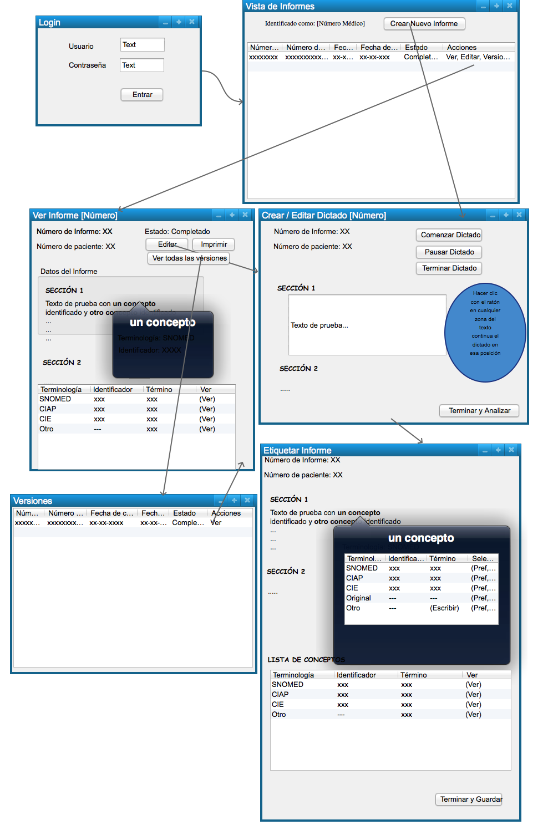

**MCD-001:** mockup de pantallas del CSIG.

# 5. Selección de tecnologías

Se hace especial énfasis en la compatibilidad con los programas y sistemas utilizados en el cliente del prototipo (SERGAS), la posibilidad de realizar las interfaces más compatibles y usables y la tolerancia a pérdidas de conexión con el SIIE.

## 5.1. Web o Escritorio

Un cliente Web tiene como principales ventajas:

1. No requiere instalación.
2. No requiere actualizaciones.
3. Libera al equipo cliente de carga computacional.
4. Es independiente del sistema operativo y programas instalados en el cliente.

En contraposición, una aplicación de escritorio:

1. Permite un mayor acceso al hardware y proporciona librerías más elaboradas que las disponibles en Web (javascript).
2. Permite el uso de persistencia local de forma flexible.
3. Permite diseñar interfaces gráficas más robustas y elaboradas con mayor facilidad.

La principal desventaja de una aplicación web con respecto a los requisitos tecnológicos del CSIG es la dificultad de implementar mecanismos específicos de seguridad o tolerancia a pérdidas de conexión en el equipo cliente. El principal lenguaje de programación disponible en los navegadores, Javascript, está pensado para la creación de interfaces más dinámicas que un HTML plano, pero no está preparado para gestionar fallos de conexión, errores, realizar cálculos complejos...

La portabilidad que proporciona una página web no es una ventaja crítica, existiendo varias soluciones que permiten desarrollar una única aplicación para varios sistemas operativos (incluyendo la interfaz gráfica) como Java.

La no necesidad de instalación también se puede solventar con mecanismos como Java Web Start (que permite utilizar una aplicación rápidamente, encargándose de instalar las dependencias necesarias, y la mantiene actualizada de forma automática) o ClickOnce para .NET.

Dado el tedio que supone dictar un informe, y sobre todo etiquetarlo, una pérdida de conexión temporal con el SIIE, desde un navegador, o un simple fallo del facultativo al utilizar las opciones de navegación integradas en los navegadores, podría resultar en la pérdida de varios minutos de trabajo, e información valiosa y difícil de recuperar. De producirse este error, una aplicación de escritorio puede controlarlo y almacenar localmente los datos si fuese necesario, así como exponer una interfaz ajustada a la tarea que evite la pérdida accidental de datos por un mal uso.

El manejo de comandos de voz y el etiquetado del informe son interfaces gráficas complejas. La portabilidad proporcionada por Javascript no es comparable a la portabilidad ofrecida por Java, por ejemplo. Javascript requiere el testeo en varios navegadores por las múltiples pequeñas diferencias que cada uno incluye. También se requiere mucho más trabajo para conseguir una interfaz de la misma calidad. Además, el código Javascript, por la propia naturaleza del lenguaje, es difícil de mantener.

Finalmente, y pensando en el futuro del proyecto, se considera la posibilidad de utilizar protocolos específicos para la conexión con el SIIE, utilizando si fuese necesario mecanismos de seguridad más avanzados que los proporcionados por HTTPS.

Por ello, el CSIG se desarrollará como una aplicación de escritorio.

## 5.2. Discusión de tecnologías de escritorio.

Cada sistema operativo proporciona distintas APIs para el desarrollo de interfaces gráficas (Win32, .NET, Qt, Cocoa...) La ventaja de utilizar un API nativa a un sistema pasa por conseguir un “Look and Feel” más parecido a las restantes interfaces del sistema, utilizar controles sólo disponibles en ese sistema y conseguir un tiempo de respuesta ligeramente mayor.

Desarrollar una aplicación de escritorio para un sistema operativo concreto también permite acceder a APIs de bajo nivel disponibles en dicho sistema (manejo de ventanas, hardware, etc.)

Sin embargo, lenguajes portables permiten el acceso directo a las APIs específicas del sistema siendo necesario por razones de seguridad o eficiencia (Java, .NET...). Las ventajas de utilizar APIs gráficas específicas de un sistema operativo son de poca utilidad en una aplicación cuyo “atractivo visual” no es prioritario.

Con perspectiva de futuro, el desarrollo del cliente usando una plataforma portable a nivel de interfaz gráfica y codificación facilitará la prueba e implantación de SIGAIM sin perjudicar la seguridad o eficiencia del mismo.

# 6. Arquitectura del Subsistema.

La arquitectura del subsistema se centra en facilitar el desarrollo de componentes de forma reutilizable e independiente.

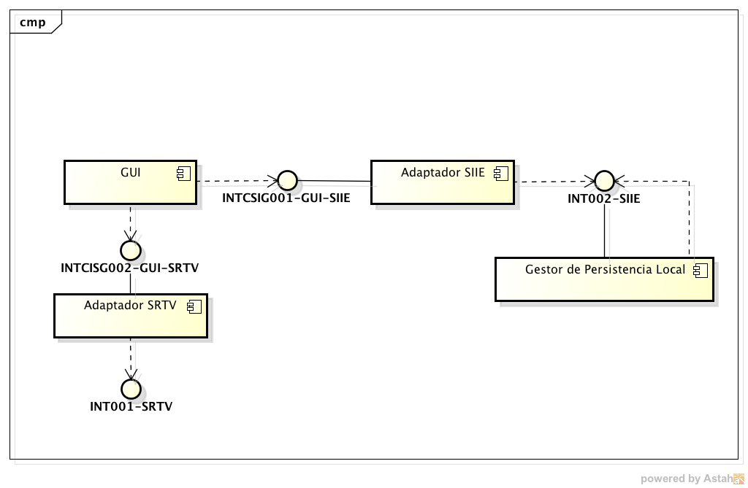

**CMD001**: Arquitectura del Subsistema CISG.

1. **Adaptador SRTV**: un componente adaptador que expone una interfaz ajustada a las necesidades de la interfaz de usuario, abstrayéndola de la interfaz de reconocimiento de voz.
2. **Adaptador SIIE**: componente adaptador que abstrae la complejidad de hablar con el SIIE (por ejemplo, manejar consultas en EQL o peticiones del CEN/ISO 13606).
3. **Gestor de Persistencia local**: un proxy que implementa la misma interfaz que el SIIE, que en el caso de un fallo de conexión almacena informes de manera local, actualizándose después con el SIIE cuando exista ocasión.

# 7. Orientación de Desarrollo

El subsistema más importante del CSIG a efectos globales es su interfaz gráfica. Su usabilidad es esencial para que los facultativos decidan (o no) utilizar el sistema. La implementación del CSIG debería comenzar por esta interfaz, con una alta participación de los facultativos involucrados en el proyecto (o personas relacionadas con los mismos).

Un primer prototipo del SIIE se conseguiría tras una implementación satisfactoria de la interfaz gráfica y su integración con el primer prototipo del SRTV. El siguiente paso es la conexión con el SIIE con el objetivo de realizar el análisis de conceptos en un informe. Finalmente, se deberá garantizar el correcto almacenamiento de informes en el sistema e implementar el gestor de persistencia local para evitar la frustración de perder un informe parcialmente preparado por un fallo de conexión.

Con el objetivo de conseguir prototipo funcionales del SIIE en el menor tiempo, se propone la siguiente organización de tareas para el desarrollo de cada subsistema:

1. Definición de las interfaces INTCSIG002-SRTV y INTCSIG001-GUI-SIIE.
2. Implementación de una versión dummy del adaptador SIIE.
3. Implementación y refinamiento de la interfaz gráfica con feedback activo por parte del cliente.
4. Integración con el primer prototipo funcional del SRTV.
5. **Entrega del prototipo del CSIG**. Alcanzados estos objetivos, el sistema implementa la suficiente funcionalidad para mostrar cómo funcionará en un entorno de producción, aunque el análisis realizado del texto sólo sea un “placeholder”
6. Implementación del Adaptador SIIE para la comunicación directa con el SIIE e integración con el primer prototipo funcional del SIIE.
7. **Entrega de la primera versión del CSIG**. Esta versión será completamente funcional y sólo limitada por su estabilidad y posibles fallos de comunicación con el SIIE.
8. Implementación del Gestor de Persistencia Local.
9. Pruebas de stress y carga, entornos hostiles despliegue en diferentes equipos del cliente.
10. **Entrega de la versión final del CSIG**.